МИНИСТЕРСТВО ОБРАЗОВАНИЯ РЕСПУБЛИКИ БЕЛАРУСЬ
Учреждение образования «Гомельский государственный технический
университет имени П. О. Сухого»

Факультет автоматизированных и информационных систем

Кафедра «Информационные технологии»

Лабораторная работа №2

По дисциплине «Объектно-ориентированное программирование»

«Особенности разработки и верификации в объектно-ориентированном языке»

Выполнил:
Студент группы ИТП-21
Коркуц Станислав
Принял:
ассистент Карабчикова Е. А.

г. Гомель 2019
Цель работы: Изучить особенности разработки в объектно-ориентированном языке C# в программе Visual Studio и верифицировать созданное приложение.
Задание:
1. Разработать класс и выполнить для него перегрузку операций согласно варианта.
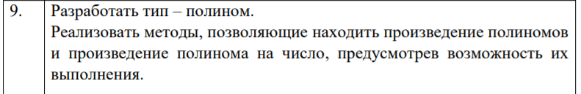
2. Класс разместить в библиотеке классов.
3.Снабдить код элементами документирования.
4. Создать консольное приложение с интерфейсом пользователя.
5. Подключить созданную библиотеку в консольное приложение.
6. Верифицировать разработанное приложение.

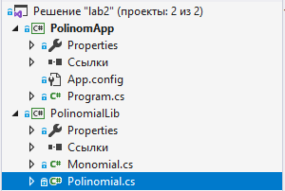
Рисунок 1 - структура C# решения

Выполнение программы:
1) Начало выполнения программы (Рисунок 2)
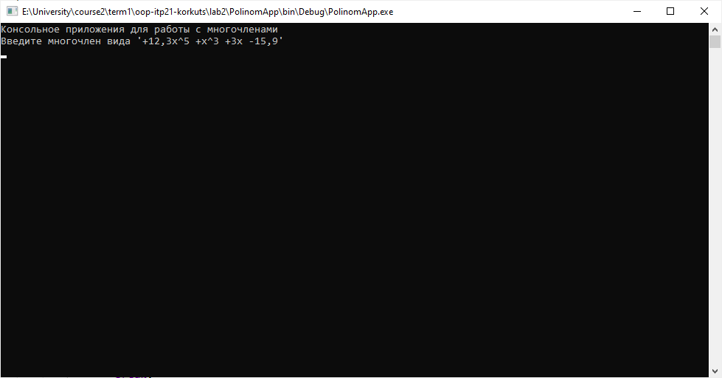
Рисунок 2 - Начало выполнения программы

2) Ввод первоначальных данных (Рисунок 3)
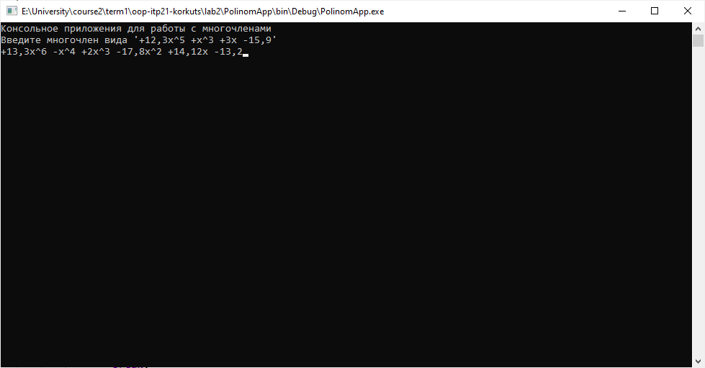
Рисунок 3 - Ввод данных
3) Вывод меню (Рисунок 4)
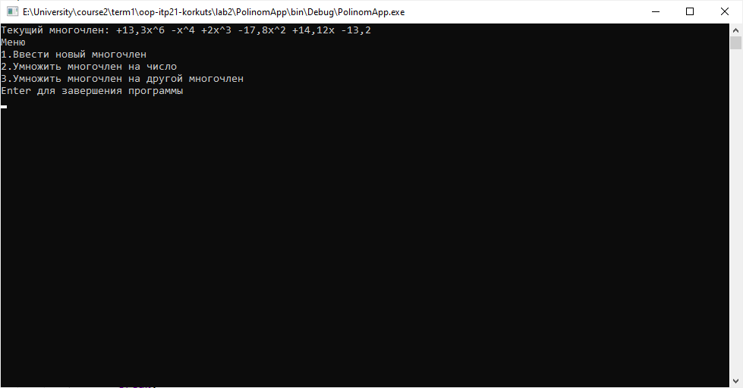
Рисунок 4 - Вывод меню

4) Ввод первого пункта меню, который изменяет текущий многочлен (Рисунок 5)
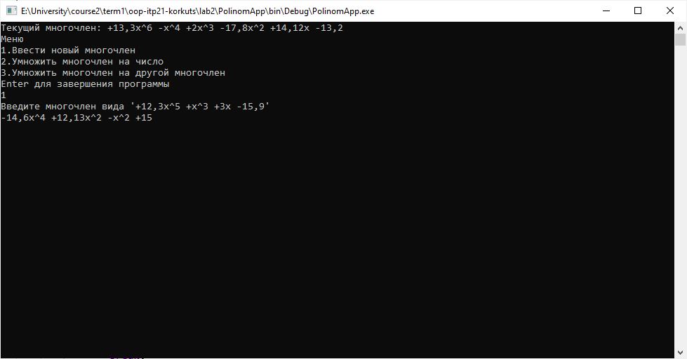
Рисунок 5 - Ввод первого пункта меню

5) Ввод второго пункта меню, выполняющего произведение текущего многочлена на число (Рисунок 6)
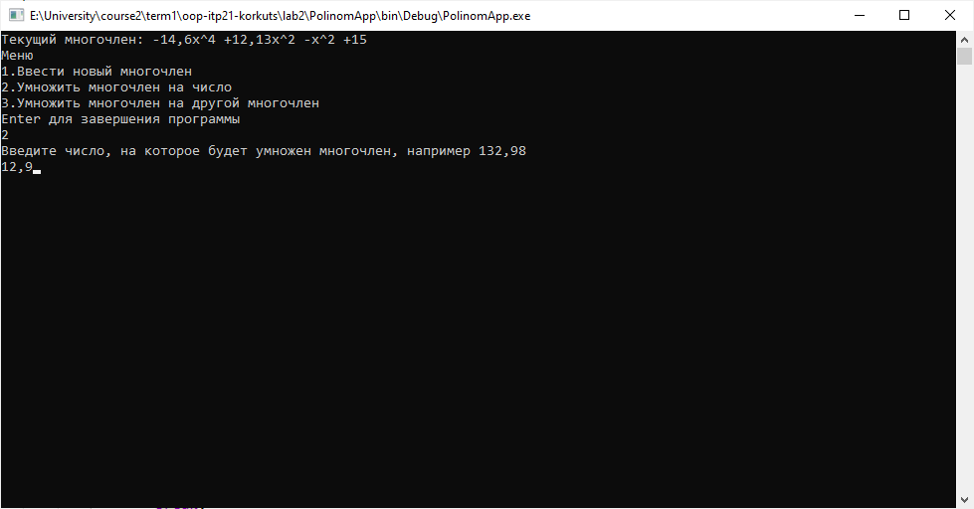
Рисунок 6 - Выполнение 2 пункта меню

6) Выполнение третьего пункта меню, выполняющего умножение многочленов (Рисунок 7)
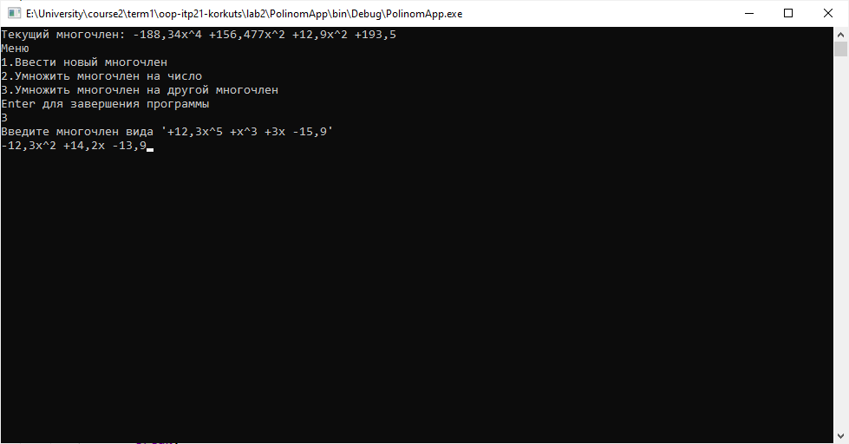
Рисунок 7 - Ввод третьего пункта меню

7) Результат выполнения третьего пункта меню (Рисунок 8)
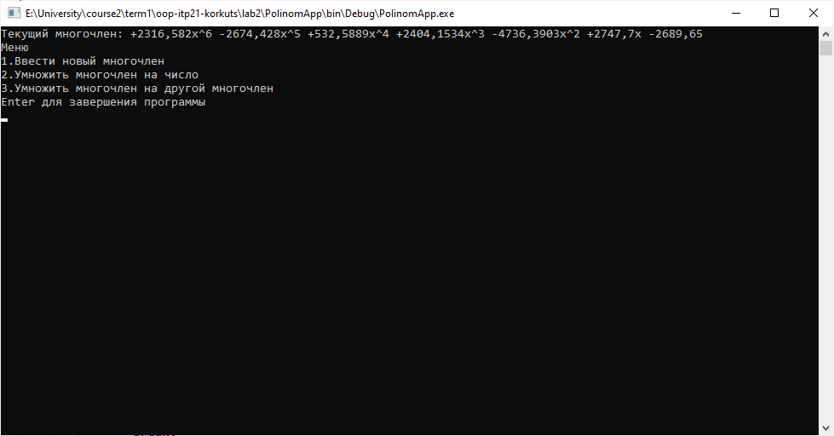
Рисунок 8 - Результат выполнения третьего пункта меню

Вывод:
Изучены особенности разработки в объектно-ориентированном языке C# в программе Visual Studio. Разработан класс и выполнена для него перегрузка операций согласно варианта. Класс размещён в библиотеке классов. Код снабжён элементами документирования. Создано консольное приложение с интерфейсом пользователя. Верифицировано разработанное приложение.

Приложение:
Листинг класса Polinomial:
using System;
using System.Collections.Generic;
using System.Linq;

namespace PolinomLib
{
public class Polinomial
{
/// <summary>
/// Свойство содержащее строковое представление многочлена
/// </summary>
string StrPolinomial { get; set; }
/// <summary>
/// Свойство содержащее одночлены данного многочлена
/// </summary>
Monomial[] Monomials { get; set; }
/// <summary>
/// Конструктор класса многочлен
/// </summary>
/// <param name="polinomialString">Строковое представление многочлена ("x^3 +5x^2 -x +15")</param>
public Polinomial(string polinomialString)
{
try
{
StrPolinomial = polinomialString;
Monomials = FromStringToMonomials(polinomialString);
}
catch
{
throw new Exception("Input polinomial isn't correct");
}

}
public override string ToString()
{
return StrPolinomial;
}
/// <summary>
/// Метод конвертирует строковое представление многочлена в массив одночленов
/// </summary>
/// <param name="polinomialString">Строковое представление многочлена ("x^3 +5x^2 -x +15")</param>
/// <returns>Массив одночленов</returns>
Monomial[] FromStringToMonomials(string polinomialString)
{
string[] monomialsStringArray = polinomialString.Split(' ');
Monomial[] monomials = new Monomial[monomialsStringArray.Length];
int i = 0;
foreach (string mono in monomialsStringArray)
{
if (mono[1] != 'x' && mono.Contains('x') && mono.Contains('^')) // 4
monomials[i] = new Monomial(Convert.ToInt32(mono.Split('^')[1]), Convert.ToDouble(mono.Split('x')[0]));
else if (mono[1] != 'x' && mono.Contains('x') && !mono.Contains('^')) // 1
monomials[i] = new Monomial(1, Convert.ToDouble(mono.Split('x')[0]));
else if (mono[1] == 'x' && mono.Contains('x') && !mono.Contains('^')) // 5
monomials[i] = new Monomial(1, 1);
else if (mono[1] != 'x' && !mono.Contains('x') && !mono.Contains('^')) // 3
monomials[i] = new Monomial(0, Convert.ToDouble(mono));
else // 2
monomials[i] = new Monomial(Convert.ToInt32(mono.Split('^')[1]), 1);
i++;
}
return monomials;
}
/// <summary>
/// Метод конвертирует массив одночленов в строковое представление многочлена
/// </summary>
/// <param name="monomials">Массив одночленов</param>
/// <returns>Строковое представление многочлена</returns>
string FromMonomialsToString(List<Monomial> monomials)
{
string resultString = "";
foreach(Monomial monomial in monomials)
{
string power;
if (monomial.Power == 0)
power = "";
else if (monomial.Power == 1)
power = "x";
else
power = "x^" + Convert.ToString(monomial.Power);
if (monomial.Coefficient == 0)
continue;
else if (monomial.Coefficient == 1)
resultString += " +" + power;
else if (monomial.Coefficient > 0)
resultString += " +" + Convert.ToString(monomial.Coefficient) + power;
else
resultString += " -" + Convert.ToString(Math.Abs(monomial.Coefficient)) + power;
}
return resultString.Substring(1, resultString.Length - 1);
}
/// <summary>
/// Метод экземпляра класса многочлен, который выполняет умножение многочлена на число
/// resultPol = pol1.Production(number)
/// </summary>
/// <param name="number">Число, на которое умножается многочлен</param>
/// <returns>Новый многочлен, равный произведению исходного многочлена на число</returns>
public Polinomial Production(double number)
{
Monomial[] monomials = FromStringToMonomials(StrPolinomial);
List<Monomial> resultMonomials = new List<Monomial>();
foreach(Monomial monomial in monomials)
{
resultMonomials.Add(new Monomial(monomial.Power, monomial.Coefficient * number));
}
return new Polinomial(FromMonomialsToString(resultMonomials));
}
/// <summary>
/// Метод экземпляра класса многочлен, который выполняет умножение многочленов
/// resultPol = pol1.Production(pol2)
/// </summary>
/// <param name="otherPolinomial">Многочлен, на который умножается исходный многочлен</param>
/// <returns>Новый многочлен равный произведению двух других</returns>
public Polinomial Production(Polinomial otherPolinomial)
{
List<Monomial> monomials = new List<Monomial>();
foreach(Monomial monomial1 in this.Monomials)
{
foreach(Monomial monomial2 in otherPolinomial.Monomials)
{
monomials.Add(new Monomial(monomial1.Power + monomial2.Power, monomial1.Coefficient * monomial2.Coefficient));
}
}
List<int> powers = new List<int>();
foreach(Monomial monomial in monomials)
{
if(!powers.Contains(monomial.Power))
powers.Add(monomial.Power);
}
List<Monomial> resultMonomials = new List<Monomial>();
int count = 0;
foreach (int power in powers)
{
resultMonomials.Add(new Monomial(power, 1));
foreach(Monomial monomial in monomials)
{
if(monomial.Power == power)
{
resultMonomials[count] = resultMonomials[count].MonoSum(monomial);
}
}
count += 1;
}
return new Polinomial(FromMonomialsToString(resultMonomials));
}
}
}

}
Листинг класса Monomial:
using System;
using System.Collections.Generic;
using System.Linq;
using System.Text;
using System.Threading.Tasks;

namespace PolinomLib
{
class Monomial
{
/// <summary>
/// Свойство, содержащее степень одночлена
/// </summary>
public int Power { get; set; }
/// <summary>
/// Свойство, содержащее коэффициент одночлена
/// </summary>
public double Coefficient { get; set; }
/// <summary>
/// Конструктор класса одночлен
/// </summary>
/// <param name="power">Степень одночлена</param>
/// <param name="coefficient">Коэффициент одночлена</param>
public Monomial(int power, double coefficient)
{
Power = power;
Coefficient = coefficient;
}
public override string ToString()
{
return Convert.ToString(Coefficient) + "x^" + Convert.ToString(Power);
}
/// <summary>
/// Метод, суммирующий одночлены
/// resultMon = mon1.MonoSum(mon2)
/// </summary>
/// <param name="otherMonomial">Одночлен, с которым выполняется суммирование</param>
/// <returns>Новый одночлен, равный сумме данных одночленов</returns>
public Monomial MonoSum(Monomial otherMonomial)
{
if (this.Power == otherMonomial.Power)
return new Monomial(this.Power, this.Coefficient + otherMonomial.Coefficient - 1);
else
throw new Exception("Monomials' powers aren't equal to each other");
}
}
}

Листинг консольного приложения:
using System;
using PolinomLib;
using System.Collections.Generic;
using System.Linq;
using System.Text;
using System.Threading.Tasks;

namespace PolinomApp
{
class Program
{
/// <summary>
/// Метод, позволяющий пользователю вводить новый многочлен
/// </summary>
/// <returns>Новый многочлен</returns>
static Polinomial EnterPolinomial()
{
Polinomial polinomial;
string polinomialString;
while (true)
{
try
{
Console.WriteLine("Введите многочлен вида '+12,3x^5 +x^3 +3x -15,9'");
polinomialString = Console.ReadLine();
polinomial = new Polinomial(polinomialString);
return polinomial;
}
catch
{
Console.WriteLine("Вы ввели неверный многочлен, перепроверьте и попробуйте снова");
}
}
}
static double EnterNumber()
{
double number;
while(true)
{
try
{
Console.WriteLine("Введите число, на которое будет умножен многочлен, например 132,98");
number = Convert.ToDouble(Console.ReadLine());
return number;
}
catch
{
Console.WriteLine("Вы ввели неверное число, попробуйте снова");
}
}
}
static void MenuOutput(Polinomial polinomial)
{
Console.Clear();
Console.WriteLine(String.Format("Текущий многочлен: {0}", polinomial));
Console.WriteLine("Меню");
Console.WriteLine("1.Ввести новый многочлен");
Console.WriteLine("2.Умножить многочлен на число");
Console.WriteLine("3.Умножить многочлен на другой многочлен");
Console.WriteLine("Enter для завершения программы");
}
static void Main(string[] args)
{
Console.WriteLine("Консольное приложения для работы с многочленами");
//Ввод начального значения многочлена
Polinomial polinomial = EnterPolinomial();
//Организация меню для работы с библиотекой многочленов
while(true)
{
MenuOutput(polinomial);
string choice;
int intChoice;
choice = Console.ReadLine();
if(choice == "")
break;
try
{
intChoice = Convert.ToInt32(choice);
}
catch
{
continue;
}
switch(intChoice)
{
case 1:
polinomial = EnterPolinomial();
break;
case 2:
polinomial = polinomial.Production(EnterNumber());
break;
case 3:
polinomial = polinomial.Production(EnterPolinomial());
break;
default:
Console.WriteLine("Такого пункта меню не существует, попробуйте снова");
Console.WriteLine("Нажмите Enter...");
Console.ReadKey();
break;
}
}
}
}
}

